**НАЦІОНАЛЬНИЙ ТЕХНІЧНИЙ УНІВЕРСИТЕТ УКРАЇНИ**

**„Київський політехнічний інститут імені Ігоря Сікорського”**

**Факультет прикладної математики**

“ЗАТВЕРДЖЕНО”

Керівник роботи

__________ Є.С.Сулема

“___” ____________ 2020 р.

**ВЕБ-ЗАСТОСУНОК ДЛЯ СТВОРЕННЯ МЕЛОДІЙ ЗА ДОПОМОГОЮ ВІРТУАЛЬНИХ ІНСТРУМЕНТІВ**

**Керівництво користувача**

ПЗКС.045440-05-34

|  |  |
| --- | --- |
| __” ____________ 2011 р. | Виконавець:  __________ Мельничук О.Г. |

2021

**ЗМІСТ**

1. Опис структури веб-додатку 3

2. Опис вибору та налаштування інструмента 4

3. Опис запису мелодії 7

4. Програвання записаної мелодії 8

5. Завантаження записаної мелодії 9

1. **Опис структури веб-додатку**

Веб-застосунок складається з однієї сторінки в браузері. На цій сторінці користувач може виконати такі дії:

* Натискати клавіші віртуального інструмента за допомогою клавіатури
* Змінити інструмент та ноти інструмента
* Увімкнути запис, після якого він може почати натискати клавіші інструмента
* Зупинити запис
* Прослухати мелодію, що створив користувач
* 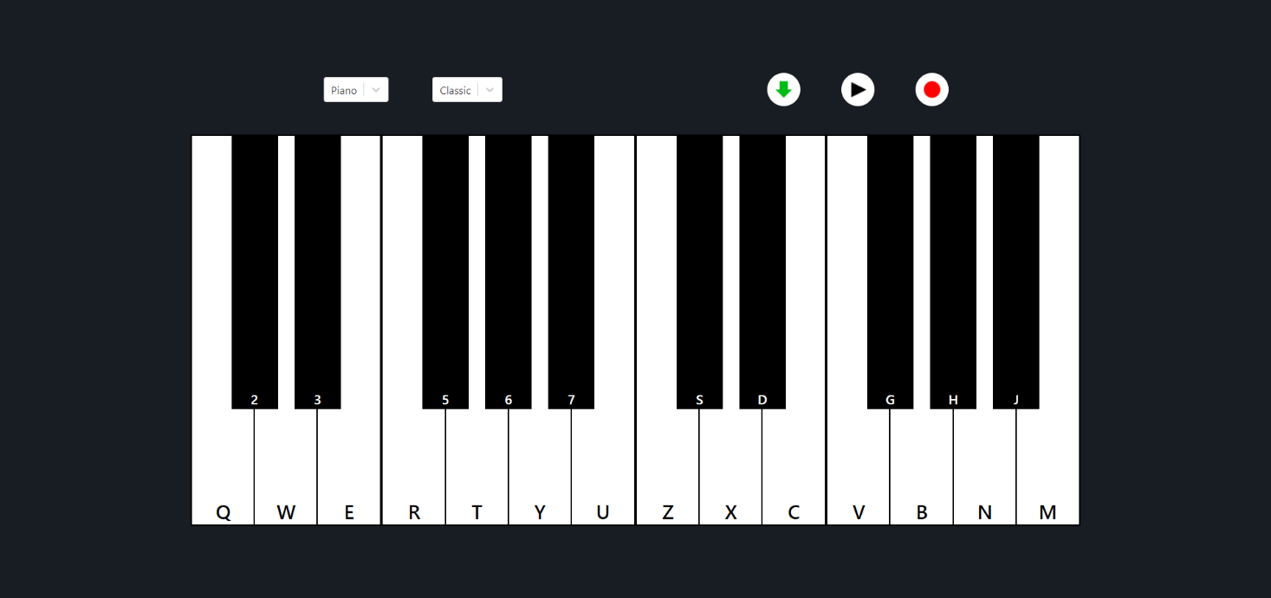Завантажити на пристрій створену мелодію

Рис. 1 Сторінка веб-додатку

1. **Опис вибору та налаштування інструмента**

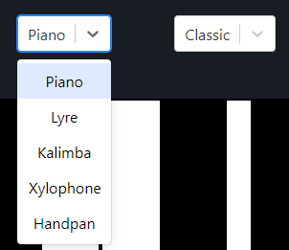 Веб-застосунок включає набір з п'яти різних інструментів. Користувач одночано може вибрати один інструмент зі списку. Для цього він має натиснути на відповідну кнопку та вибрати варіант зі списку.

Рис. 2 Кнопка для вибору інструмента

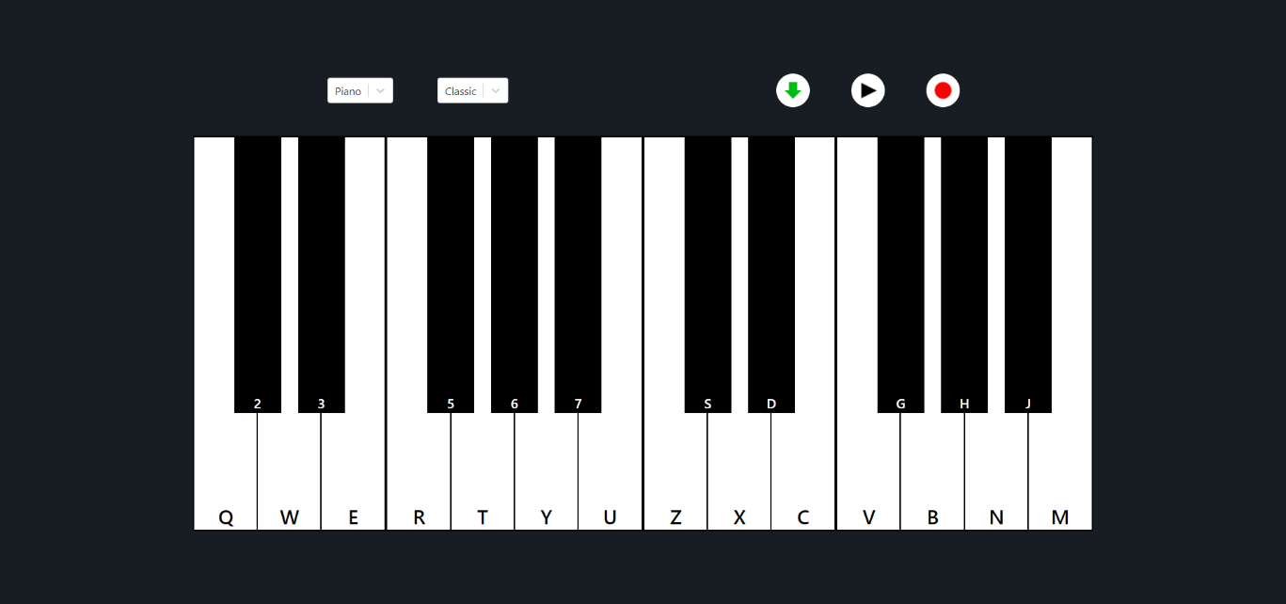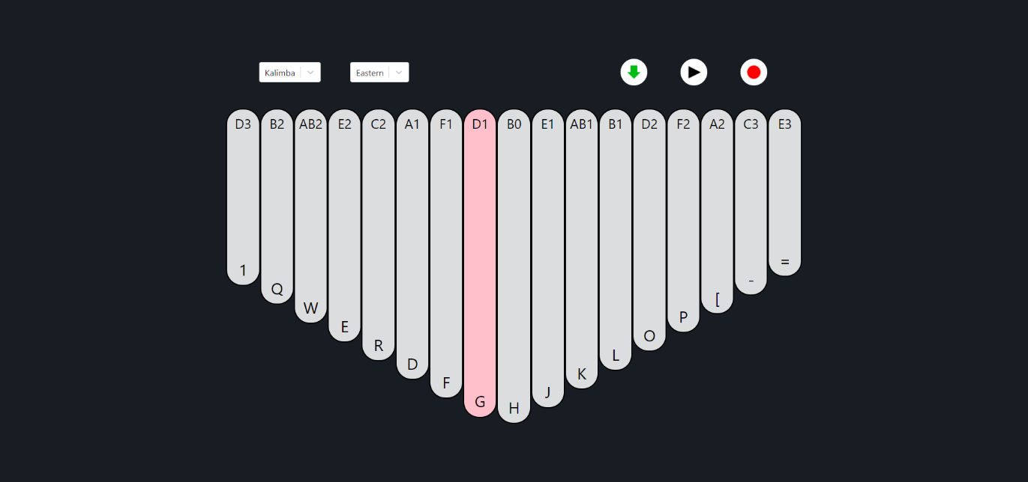

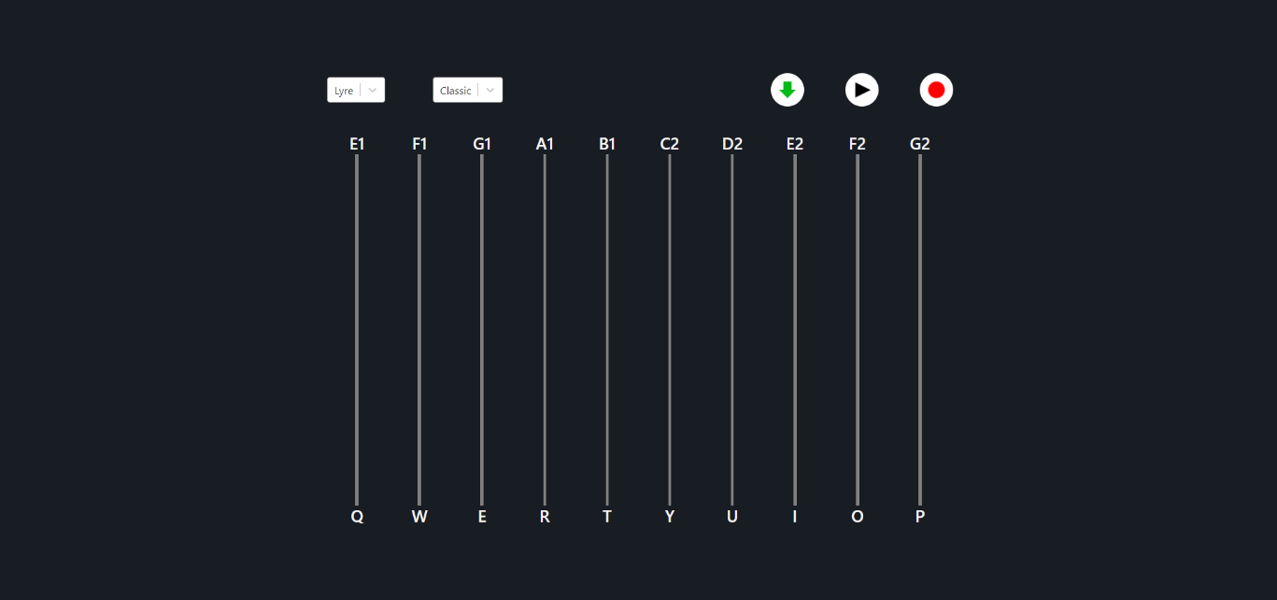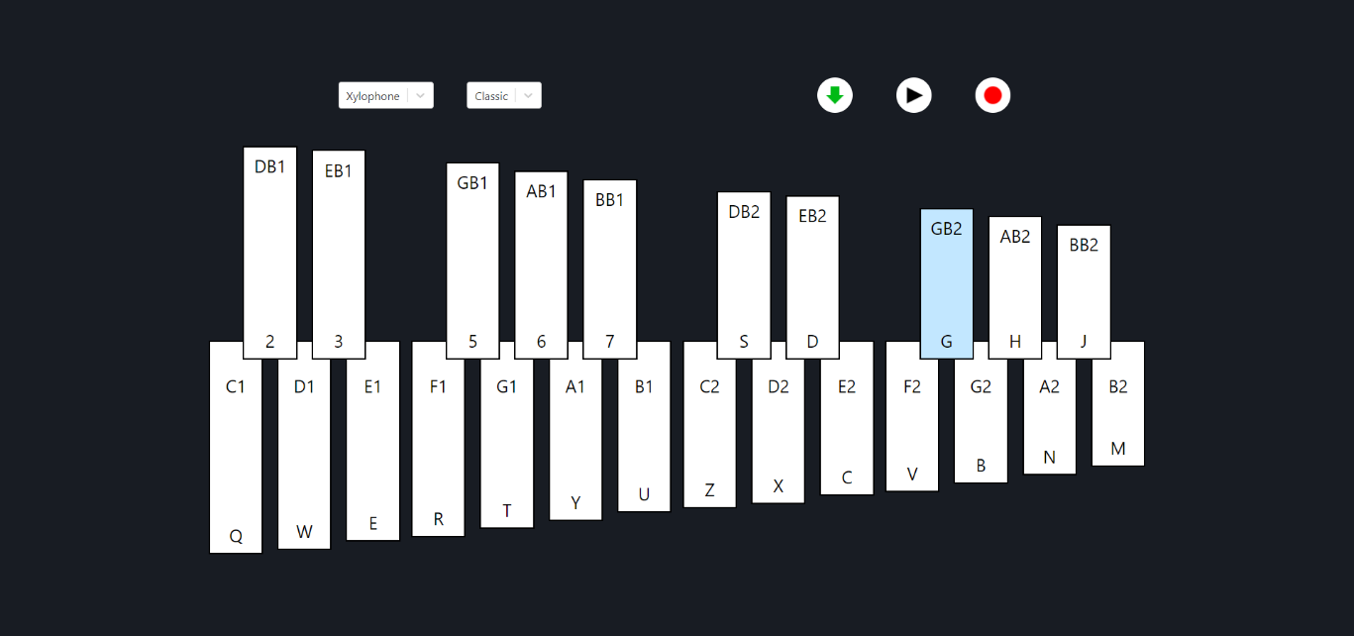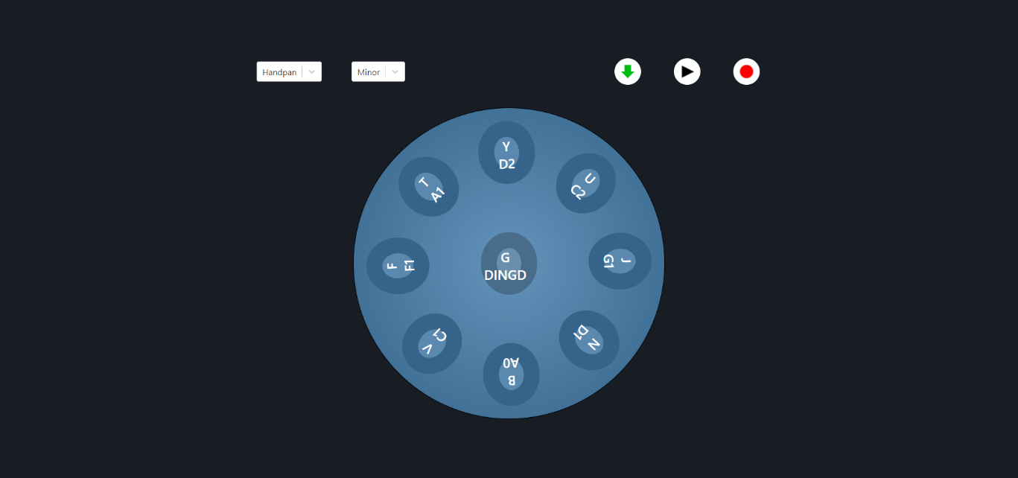

Рис. 3.1-5 Всі інструменти: піаніно, калімба, арфа, глокеншпіль та ханг

Користувач також може змінити ноти (тюнинг) для деяких інструментів. Для цього потрібно натиснути на праву кнопку списку та вибрати потрібний тюнинг.

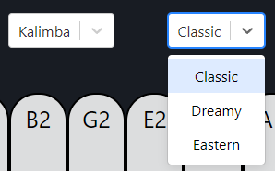

Рис. 4 Кнопка для вибору нот/тюнингу

1. **Опис запису мелодії**

Для запису мелодії користувачі потрібно натиснути на кнопку запису в верхнії панелі керування (рис.2). Після натискання кнопка запису змінює свій вигляд (рис.3) і система записує всі натискання на клавіші клавіатури. Щоб завершити запис користувач повинен натиснути на цю змінену кнопку запису (рис.3).



Рис. 5.1 Кнопка запису мелодії (запис не триває)



Рис. 5.2 Змінена кнопка запису мелодії (триває запис)

1. **Програвання записаної мелодії**

Для програвання записаної мелодії користувачу потрібно виконати операції, описані в попередньому пункті та натиснути на кнопку «Грати» (рис.4).

Після натискання на кнопку буде відтворена записана користувачем мелодія.

Рис. 6 Кнопка програвання записаної мелодії

1. **Завантаження записаної мелодії**

 Для завантаження на пристрій програної мелодії користувач може натиснути на кнопку виділену кнопку (рис.7). Залежно від налаштувань браузера користувача після натискання клавіші пісня може просто завантажитись до відповідної папки або до обраної користувачем папки.

Рис. 7 Кнопка завантаження записаної мелодії

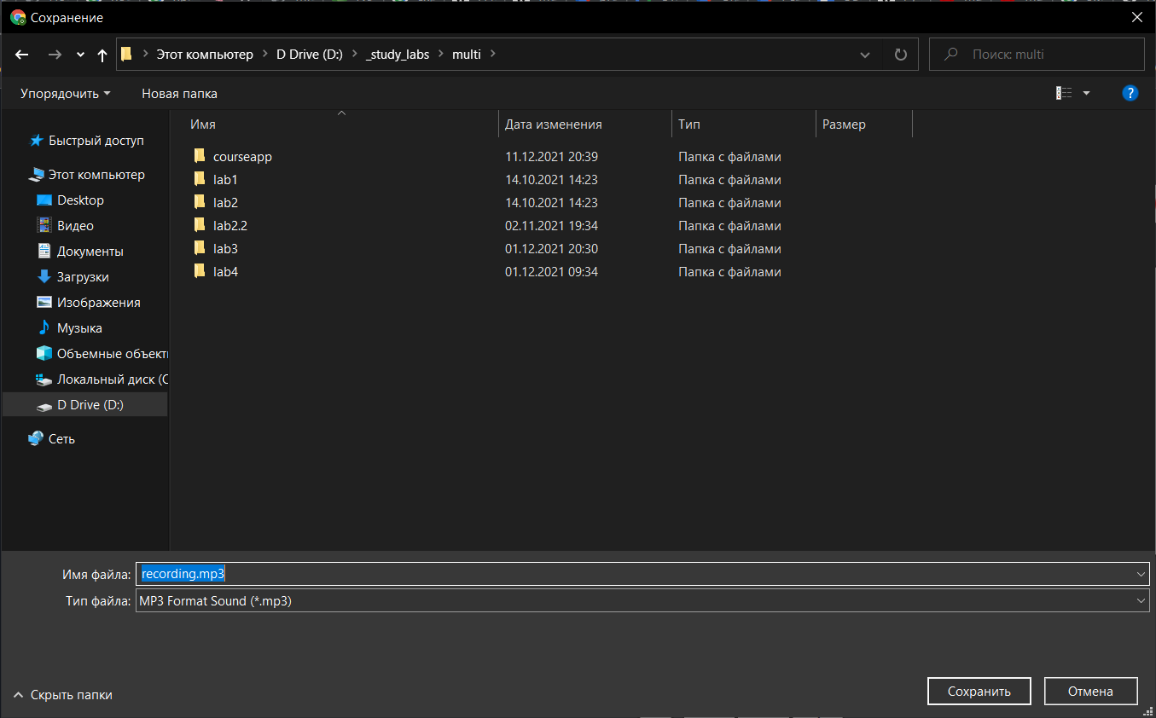

Рис. 8 Завантаження мелодії